1. 填写协议的时候添加确认单，确认单中未填写的内容到合同中也默认不显示

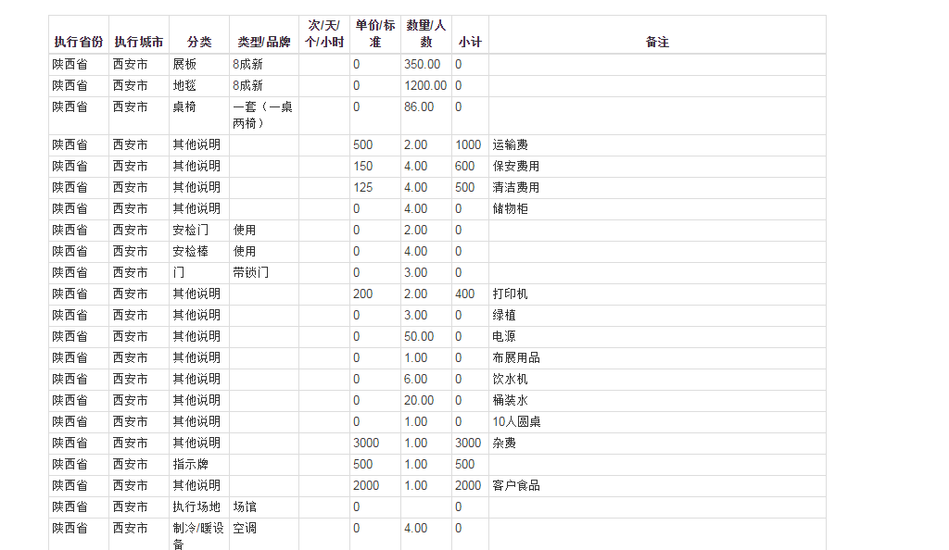

1. 填写场地租赁的协议里这条后面那个日期的日，前面是3个空格，应为1个。****